/// Vernieuwing GIPOD definities begrippen
Inhoudsopgave
1 Doel 2
2 GIPOD platform 2
3 High level flow aanvraag vergunning grondwerken 3
4 High level FLOW aanvraag signalisatievergunning 4
5 Begrippen 6
5.1 inname 6
5.1.1 Grondwerk 6
5.1.2 Werk 7
5.1.3 Evenementen 9
5.1.4 Zones voor inname 10
6 Hinder 13
6.1 Algemeen 13
6.2 Hinder in GIPOD 14
6.2.1 Hinder op de plaats van de inname 15
6.2.2 Hinder op een andere plaats dan de inname 16
7 Omleiding 17
8 Project 18
9 STATUSSEN 19
9.1 (Grond)Werken 19
9.2 evenementen 19

Doel
Het doel van dit document is de definities van de verschillende begrippen vast te leggen en verder uit te werken. Het bevat de krijtlijnen waarbinnen de detail analyse kan gebeuren. Het wordt als bijlage toegevoegd aan het document Business Case vernieuwing GIPOD 1.0.

GIPOD platform
GIPOD is een centraal platform waar alle informatie van geplande inname en geplande hinder op het openbaar domein terechtkomt en van waaruit de nodige informatie gehaald kan worden. Dit kan zowel door het koppelen van eigen systemen , het linken van data , als door het registreren in GIPOD zelf via een basisinterface.
Om een stijgende meerwaarde te realiseren zal GIPOD de huidige modules vernieuwen en aanvullen met nieuwe begrippen zoals ‘hinder’, ‘project’ en ‘sperperiode’. Bovendien zal het vernieuwde platform inzetten op het realiseren van het ‘only once’-principe door linken van data en het koppelen met andere processen & platformen en de erkenning van GIPOD als authentieke bron.

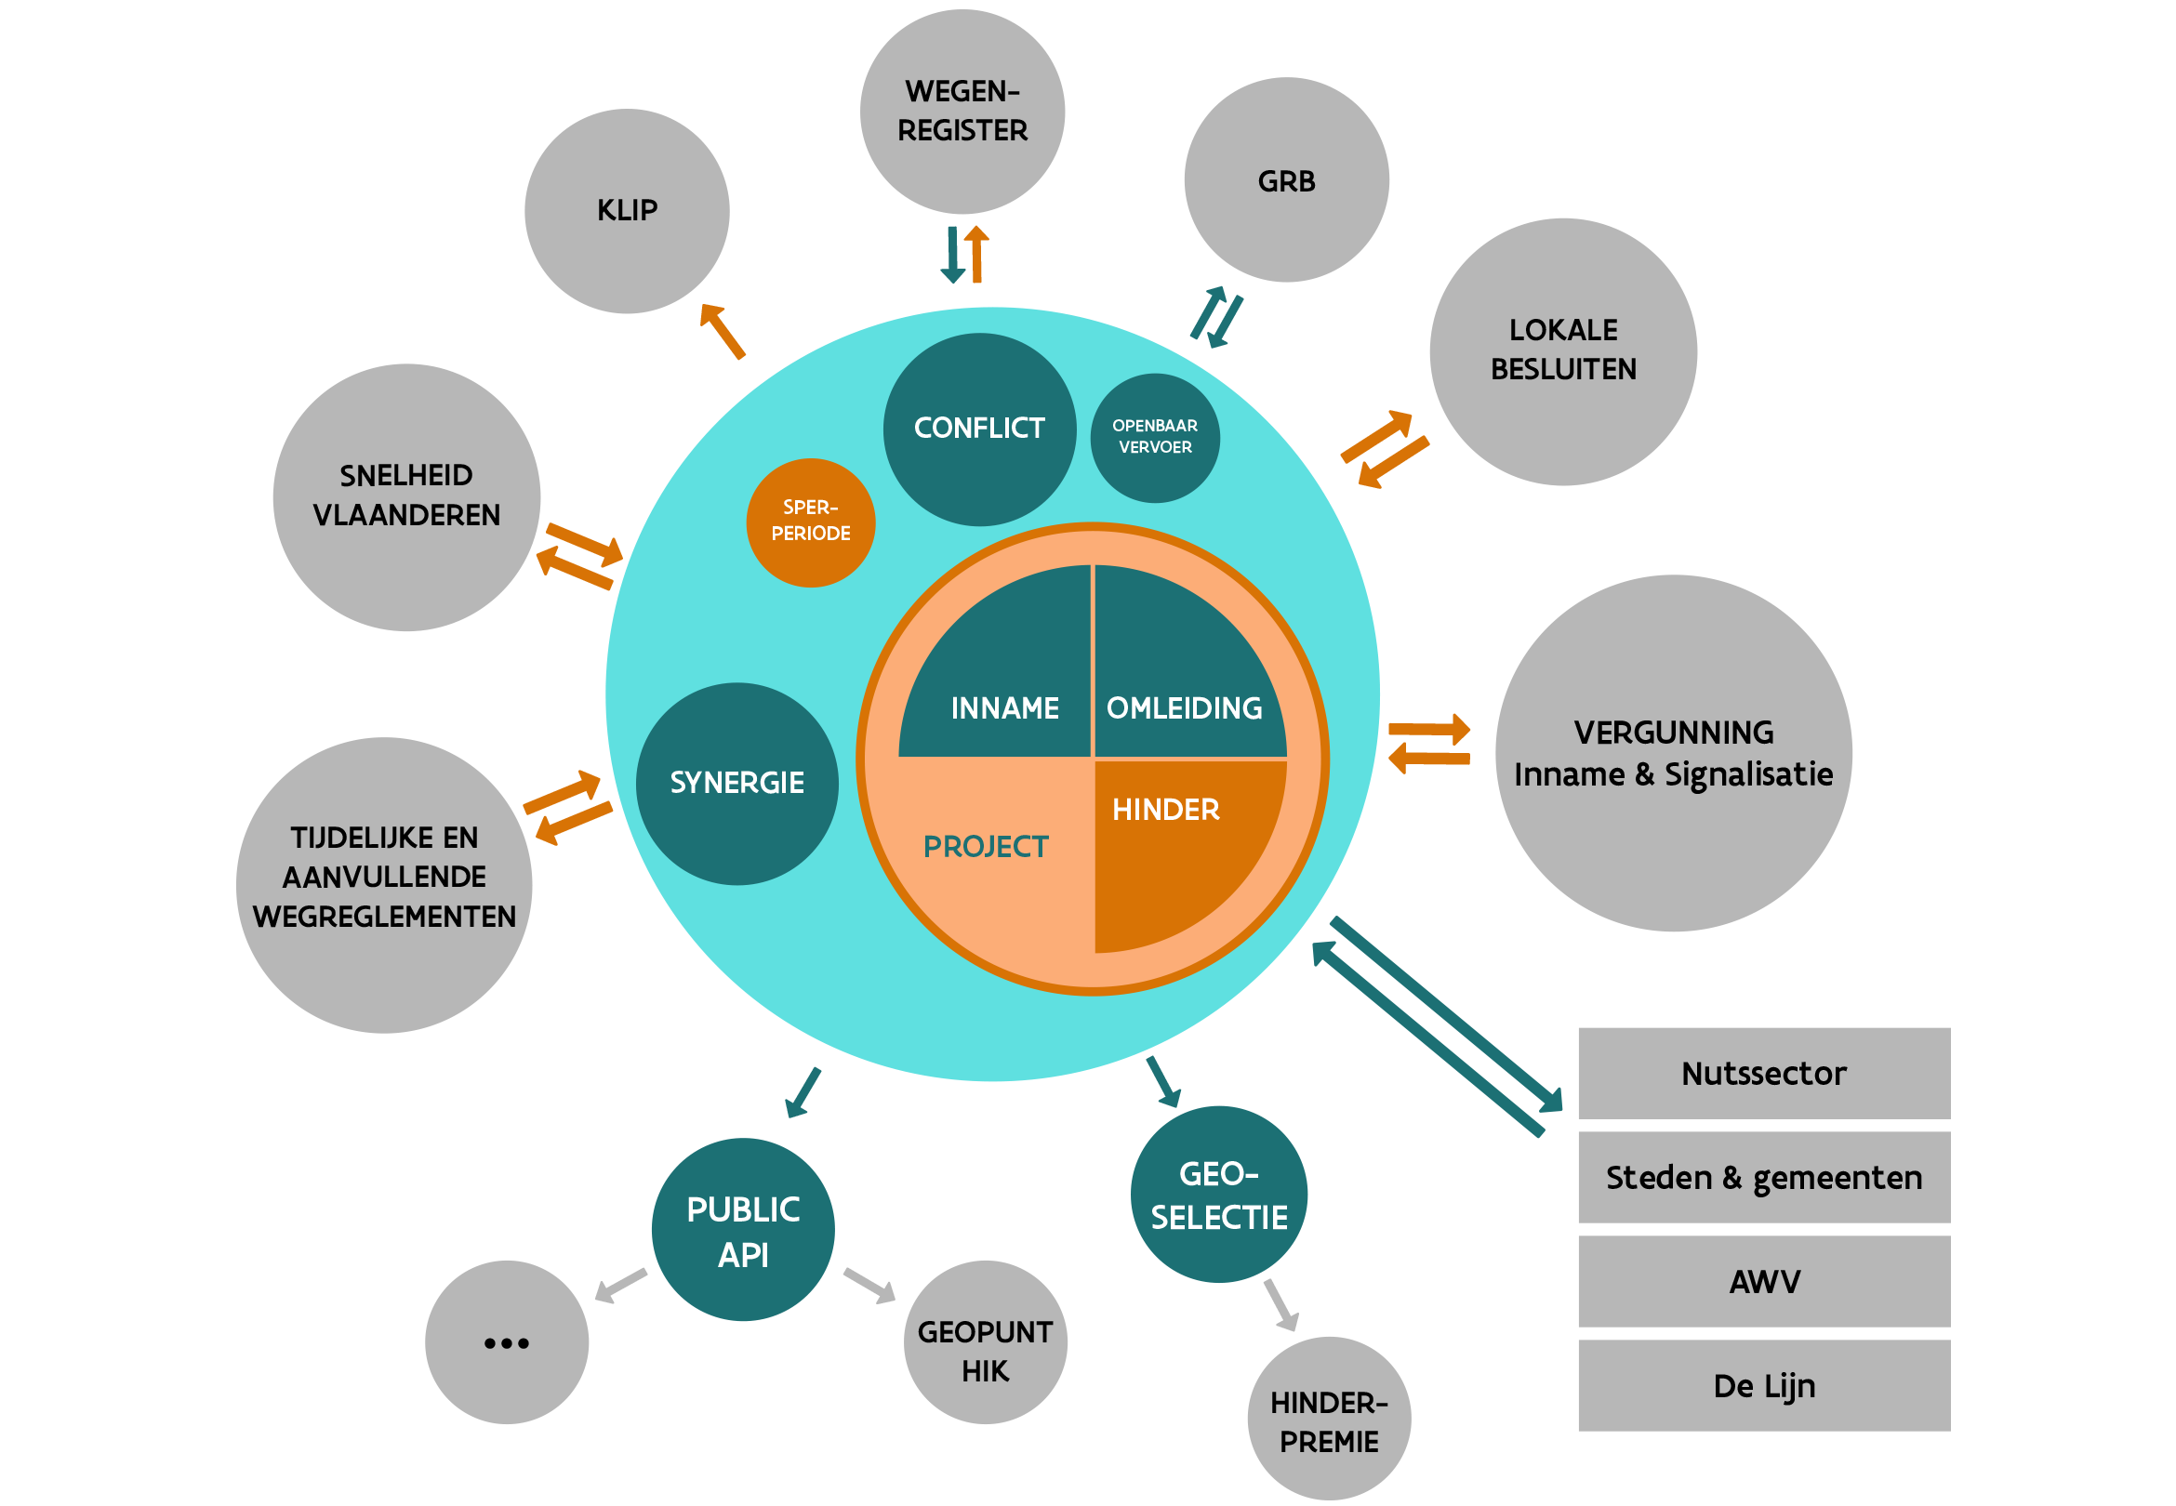

High level flow aanvraag vergunning grondwerken
De vergunningsaanvragen voor grondwerken worden via GIPOD aangevraagd bij de vergunningverlenende overheid. De informatie die zich in GIPOD bevindt, kan gebundeld worden volgens de standaard voor het aanvragen van vergunningen, rekening houdend met de Code nuts.
De gebundelde digitale aanvraag dient nog aangevuld te worden met andere relevante informatie. Dit alles zal dan via GIPOD ter beschikking gesteld worden van de betrokken vergunningsverlener. Indien een vergunning wordt aangevraagd, krijgt de vergunningsverlener een verwittiging dat de aanvraag klaar staat. De gegevens kunnen worden opgehaald door de eigen software tool voor de behandeling van een aanvraag. Indien de gemeente geen eigen software heeft, kunnen de gegevens via het GIPOD platform worden gedownload voor verdere behandeling.
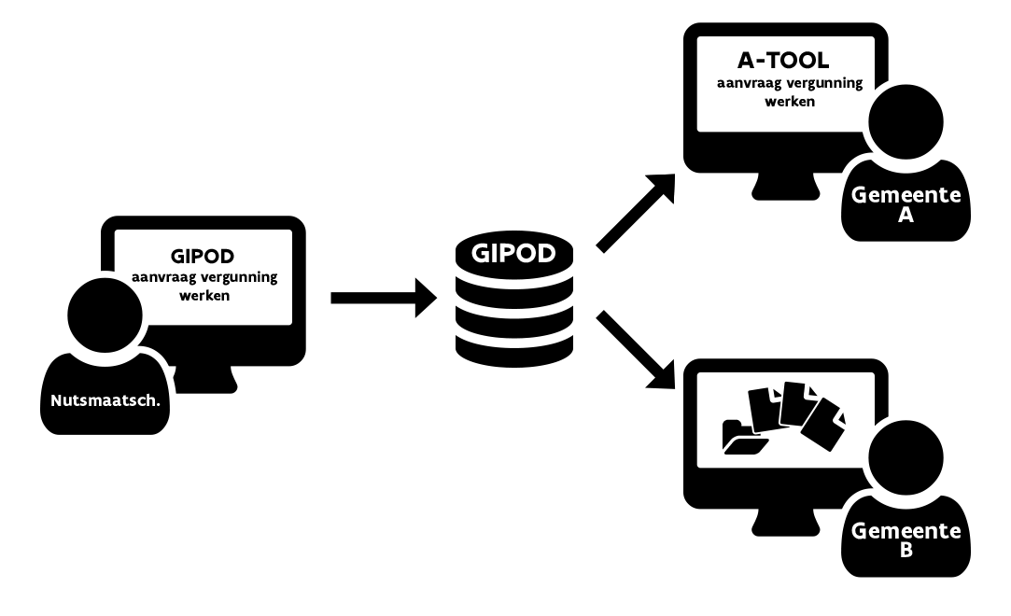
Nadat de vergunningsaanvraag ontvangen is door de vergunningsverlener, start het proces van het behandelen van de aanvraag. De ondersteuning van alle stappen i.v.m. het behandelen van de aanvraag zelf is niet voorzien. De terugkoppeling van de status van de vergunning en de link naar de vergunning wordt wel voorzien.
Het voordeel van het rechtstreeks vanuit GIPOD aanvragen van een vergunning voor grondwerken, is dat de aanvraag op een uniforme wijze volgens dezelfde standaard kan verlopen. Zo weten vergunningsaanvragers perfect welke informatie ze bij de aanvraag moeten voorzien en naar wie de aanvraag gestuurd zal worden. Er dient evenwel ook nog voorzien te worden in de mogelijkheid om de plannen inzake de uitvoering van de werken toe te voegen.

High level FLOW aanvraag signalisatievergunning
Het GIPOD-platform is een centraal uitwisseling platform dat wil vermijden dat verschillende back office systemen met elkaar moeten integreren of dat medewerkers van o.a. De Lijn, nutsmaatschappijen, AWV en lokale overheden gegevens moeten registreren in verschillende webloketten
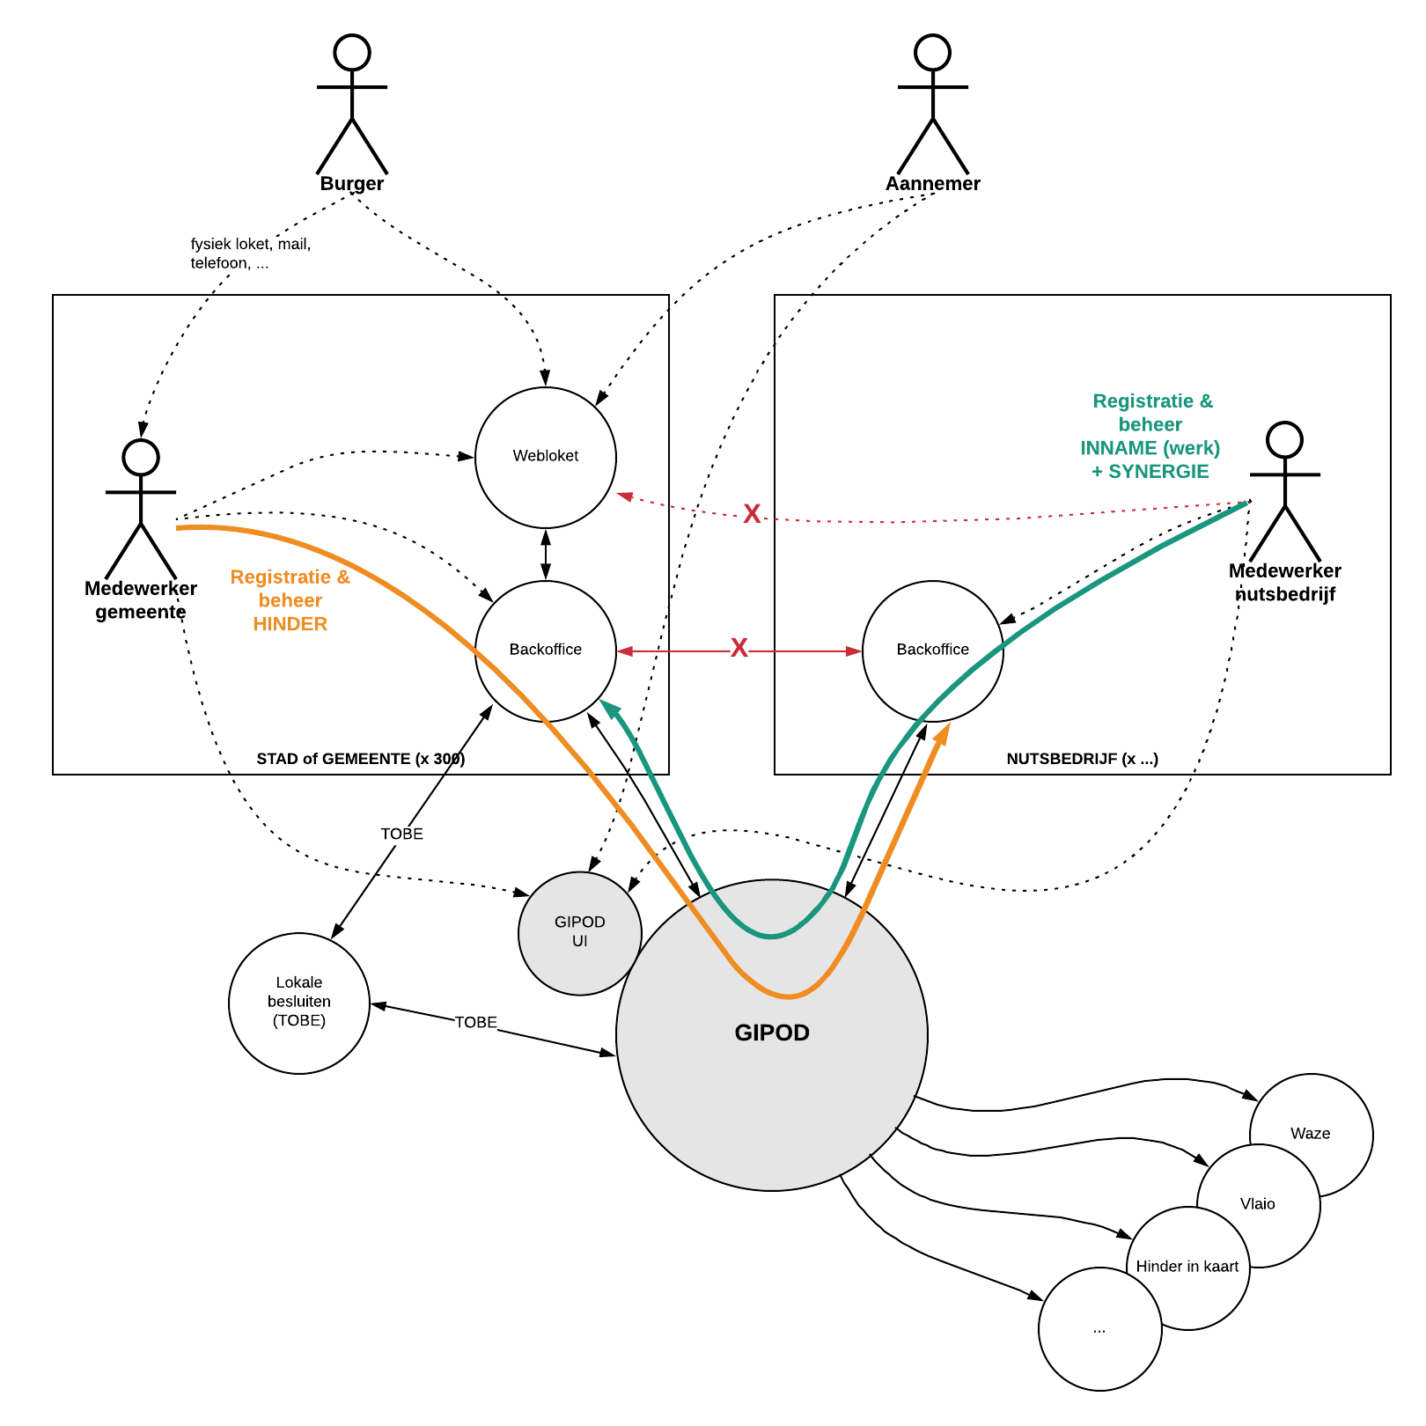

In het huidige GIPOD is de rol voor aannemers beperkt. In het vernieuwde platform is het de bedoeling dat de gegevens m.b.t. hinder beter geregistreerd worden. Deze hinder is maar gekend op het ogenblik dat de aannemer een signalisatievergunning aanvraagt. Hiervoor bestaan momenteel verschillende manieren en systemen waardoor er veel tijd verloren gaat. Het doel is om in de toekomst 2 manieren van indienen van een signalisatie vergunning voor werken in GIPOD te ondersteunen.

De aannemer gaat naar de GIPOD-website voor het aanvragen van een signalisatievergunning. GIPOD zal dan op zoek gaan naar de manier van indienen voor die specifieke gemeente(s). Indien de gemeente een eigen webloket heeft, wordt de link ernaar doorgegeven. Indien er geen eigen webloket is, kan de aanvraag via het GIPOD-formulier ingediend worden. Daarbij kan de aannemer niet zomaar in de hele applicatie zoeken, maar enkel de relevante werken ophalen. GIPOD zelf zal geen interface voorzien voor het intekenen van een signalisatieplan met de bijbehorende verkeersborden.
Een mogelijke werkwijze wordt hieronder beschreven. Deze bevat de krijtlijnen waarbinnen de detail flows voor de verschillende types en categorieën van grondwerken en werken (al dan niet met een jaarvergunning) zal worden uitgewerkt.
GIPOD zal wel de mogelijkheid voorzien om de aanvraag tot signalisatievergunning te doen door pdf bij te voegen in de zone voor die gemeenten die geen eigen webloket hebben. De gemeenten die wel een eigen webloket hebben inzake signalisatievergunning laten toe dat via dit loket de signalisatievergunning kan aangevraagd worden door de aannemer en zijn verplicht de informatie die in dit verband wordt aangeleverd en decretaal verplicht is , door te sturen naar GIPOD via hun loket.

- Via GIPOD-formulier :
  - ophalen gegevens van het grondwerk in GIPOD
    - alternatief gegevens van het werk registreren
  - eenvoudige toevoeging van gegevens aan het grondwerk via slimme defaults
    - oa veiligheidscoördinator, contactpersoon signalisatie
  - intekenen één inname zone (zonder details)
    - grondwerk: grondwerkzone + werfzone + corridor
    - werk: werfzone +corridor
  - intekenen voorstel route omleiding indien van toepassing
  - toevoegen PDF met details (signalisatieplan)
  - daarna wordt de gemeente verwittigd via GIPOD dat er een aanvraag klaar staat.
- Via eigen webloket van de gemeenten :
  - ophalen gegevens van het grondwerk in GIPOD
    - alternatief gegevens van het werk registreren
  - eenvoudige toevoeging van gegevens aan het grondwerk via slimme defaults
    - oa veiligheidscoördinator, contactpersoon signalisatie
  - intekenen werfzone
  - intekenen corridors (indien van toepassing)
  - intekenen voorstel omleiding
  - toevoegen gegevens nodig voor behandeling van de aanvraag (standaardisatie is nodig)
  - intekenen signalisatieplan of toevoegen PDF (beide systemen zijn nu op de markt)
  - gegevens stromen door naar GIPOD vanuit de systemen
- Vervolgtraject door de lokale overheden
  - behandelen aanvraag
  - aanvraag advies (voor De Lijn via GIPOD)
    - De Lijn zal een vraag tot advies krijgen indien een inname op concreet gepland staat, er een conflict is en de signalisatievergunning werd aangevraagd
    - De Lijn zal zijn advies via GIPOD ter beschikking stellen. Dit advies kan dan ofwel in GIPOD geraadpleegd worden ofwel opgehaald worden door de eigen vergunningstool van de lokale overheden
  - bevestigen/aanpassen/toevoegen innamezone en omleiding (gegevens stromen naar GIPOD)
  - registreren zones van extra inname (bv extra parkeerverbod, fietsstalling) (gegevens stromen door naar GIPOD, )
  - registreren hinder, … (gegevens stromen door naar GIPOD )
  - afleveren vergunning ven aanduiden in GIPOD dat het werk vergund is , op korte termijn de vergunning opladen (of link) . Op lange termijn zal de link naar het gelinkte besluit de nodige info bevatten.

Begrippen

inname

Definitie (cfr. LBLOD)
Een Inname is een geplande activiteit waardoor tijdelijk een bepaalde zone wordt ingenomen van het openbaar domein of privaat domein met openbaar karakter voor de realisatie van grondwerken, werken of evenementen.
Door een Inname van het openbaar domein wijzigt het karakter van publiek toegankelijk naar tijdelijk privaat. Dit wil zeggen dat het standaard publiek profiel wordt afgesloten voor één van volgende categorieën voor zover zij toegang hebben : voetgangers, fietsers, gemotoriseerd vervoer, … Men claimt effectief het gebruik van een zone waardoor deze dus niet meer volledig publiek is. We onderscheiden grondwerken, werken en evenementen. Binnen deze categorieën zijn er verschillende soorten.

Grondwerk
Definitie Grondwerk
Een Grondwerk is een Inname waarbij het openbaar domein of privaat domein met openbaar karakter wordt opengebroken voor wegenis-, riolerings- en/of nutswerken en waarvoor een aanvraag tot werken noodzakelijk is of waarvoor een algemene vergunning tot uitvoering van werken geldt.
Definitie Werkopdracht in huidige GIPOD decreet
werkopdracht: een geplande inname van de openbare weg voor het uitvoeren van werkzaamheden waarbij de openbare weg wordt opengebroken;

In het huidige regelgevend kader (GIPOD decreet) worden grondwerken omschreven als werkopdrachten. Het onderscheiden van grondwerken is noodzakelijk voor:
- oplevering en voor aspect sperperiode voor Cat1 werken (code VVSG)
- belangrijk dat Cat 1,2,3 kunnen worden aangeduid
- uitsturen van synergieaanvragen
Alles wat onder niveau 0 is, wordt beschouwd als grondwerk. Bij wijze van voorbeeld: ook het afschrapen van asfalt wordt als grondwerk beschouwd.

Wettelijk kader GIPOD-decreet: registratie werkopdracht
- Cat 1: verplichte registratie vanaf 01/07/2016
- Cat 2 ernstige hinder en Cat 3 met omleiding 01/03/2019 --> uitstel tot 1 juni 2021

Art 8 §1
Elke werkopdracht van categorie 1 wordt ingegeven in het GIPOD door de initiatiefnemer of door een natuurlijk persoon of rechtspersoon die de initiatiefnemer heeft aangewezen.

Elke werkopdracht van categorie 2 die ernstige hinder zal veroorzaken, wordt ingegeven in het GIPOD door de initiatiefnemer of door een natuurlijk persoon of rechtspersoon die de initiatiefnemer heeft aangewezen.

Elke werkopdracht van categorie 3 waarvoor een omleiding voor het gemotoriseerd verkeer vereist is, wordt ingegeven in het GIPOD door de initiatiefnemer of door een natuurlijk persoon of rechtspersoon die de initiatiefnemer heeft aangewezen. De Vlaamse Regering kan de verplichting tot het ingeven in het GIPOD uitbreiden tot andere werkopdrachten van categorie 3 die een of meer vormen van ernstige hinder zullen veroorzaken

Verplichting toekomst: (voor te stellen bij wijziging GIPOD decreet)
Invoeren alle Cat 2 en Cat 3 Grondwerken vanaf 1 juni 2021

Werk

Definitie Werk
Een Werk is een Inname voor werken andere dan Grondwerken.
Definitie werk huidige GIPOD decreet
Er is geen definitie van werk. Wel van geplande inname
geplande inname van de openbare weg: het bezetten van de openbare weg voor werkzaamheden of andere activiteiten, met een aanvangsdatum, een duurtijd en een zone die minstens vijf werkdagen vooraf worden bepaald

Alle bovengrondse werken worden in deze categorie ondergebracht. Het kan hier gaan om zowel wegeniswerken (zoals schilderwerken, snoeiwerken), nutswerken (bv bovengrondse kabel) als aanvragen van een particulier voor het plaatsen van een container omwille van bouwwerken. Voor werken zal er enkel een werfzone en corridor (of innamezone) worden geregistreerd.

Wettelijk kader GIPOD-decreet
Het huidige decreet kent het begrip werken niet. Er is enkel sprake van een “andere geplande inname”. Die moet verplicht geregistreerd worden indien er sprake is van ernstige hinder ( volgens definitie GIPOD decreet: Ernstige Hinder = Het afsluiten voor alle weggebruikers of voor groepen van weggebruikers van de rijbaan, van één of meer rijstroken, van een rijrichting, of van een bijzondere overrijdbare bedding; )
De verplichting gold vanaf 1 maart 2019 en wordt uitgesteld naar1 juni 2021.
Art 9§1
Elke andere geplande inname, die ernstige hinder zal veroorzaken, wordt door de gemeente of door de natuurlijke of rechtspersoon die de gemeente heeft aangewezen, ingegeven in het GIPOD, tenzij de gemeente daar onmogelijk kennis van kan hebben. De Vlaamse Regering bepaalt de termijnen waarbinnen de gegevens in het GIPOD moeten worden ingegeven.

De Vlaamse Regering kan de verplichting tot ingave uitbreiden naar andere wegbeheerders en rechtspersonen voor de geplande innames waarvan de gemeente onmogelijk kennis kan hebben..

Verplichtingen toekomst: (voor te stellen bij wijziging GIPOD decreet)
Er is nog geen consensus over een bijkomende verplichting. Het begrip werken is erg ruim. In de tekst hieronder worden een aantal argumenten weergegeven. De verschillende partijen onderzoeken dit verder. Een van de elementen die nagegaan wordt , is wat het nut is van de informatie in GIPOD , wat de impact op de operationele werking is , zowel van het niet als het wel registreren. Ook wordt gekeken naar hoe een win-win (nutsmaatschappijen en lokale overheden ) kan gerealiseerd worden.
Een mogelijke oplossing is dat werken waarvoor verkeershinder (volgens definitie code VVSG: Innemen van een rijstrook of een deel van een rijstrook waardoor beurtelings rijverbod met verkeerslichten ( o.a. ook inname door de verplichte gang voor fietsers en voetgangers) + instellen van een omleiding + afsluiten van een straat en instellen van een omleiding ) wordt veroorzaakt en waarvoor een specifieke signalisatievergunning nodig is , in GIPOD moeten worden geregistreerd. Dit zou door de initiatief nemer kunnen.

Discussie – nog verder uit te werken
Een aantal argumenten die naar voren werden gebracht op de werkgroep en waar nog verder over gediscussieerd kan worden;
- Voor grotere steden is het van belang een volledig overzicht te hebben van alle innames en hinder op het openvaar domein. Dit omwille van de veiligheid , het kunnen toekennen van een vergunning door het hebben van het overzicht, het beperken van de overlast in bepaalde wijken of prioritaire assen.
- Voor nutsmaatschappijen moet het beheersbaar blijven en moet de operationele impact goed ingeschat worden
- Alle partijen zijn het er over eens dat he niet nuttig is om elke korte interventie In GIPOD op te nemen, zeker niet indien er geen vergunning inname of signalisatie nodig is.
- Wat met jaarvergunningen?
  - Sommige lokale overheden kennen jaarvergunningen toe om de administratieve last te beperken zowel voor de lokale overheid als voor de uitvoerder van de werken. Wel vraagt men een melding te doen van de werken om te weten wanneer men waar aan het werken is. Nu komen meldingen op allerlei manier bij de gemeente: mail, excel, PDF, telefoon, … de gemeente tikt deze nu vaak over om toch een overzicht te hebben van de activiteiten op het openbaar domein. Het is niet belangrijk om alle details van de werken te weten. Kan dit binnen net vernieuwde GIPOD worden opgelost? Een melding is geen aanvraag, hoe kan vermeden worden dat er een hele procedure volgt?
- Voor de nutssector zijn ook de termijnen van belang. Indien voor elk klein werk een hele procedure van advies enz gevolg moet worden dan wordt het moeilijk om de termijnen waarbinnen met verplicht aansluitingen of werken moet doen te halen.
- Indien toch een signalisatievergunning moet worden aangevraagd zou mogelijk een WIN WIN kunnen ontstaan?
- Lokale overheden moeten nog bekijken of het zinvol is om elk parkeerverbod en elke container verplicht in GIPOD te registreren. Indien er gekoppelde systemen zijn, kan het zeker een meerwaarde zijn. De vraag is of het ook verplicht moet worden?
- Voor de nutsbedrijven hebben de lijsten met te registreren werken, enkel betrekking op grondwerken code VVSG en werken waarvoor aanvraag signalisatie omwille van verkeershinder ( cfr definitie code VVSG)

Evenementen

Er werd nog niet uitgebreid over evenementen gesproken. Er wordt nog een werkgroep specifiek met steden en gemeenten hierover georganiseerd. Hieronder worden een aantal krijtlijnen beschreven.

Definitie Evenementen
Een Evenement is een Inname voor een gebeurtenis die verplaatsbaar is en waarbij muziek, kunst, cultuur, sport, religie, wetenschap of een combinatie van deze centraal staat.
Definitie evenement in huidige GIPOD decreet
Er is geen definitie van evenement. Wel van geplande inname
geplande inname van de openbare weg: het bezetten van de openbare weg voor werkzaamheden of andere activiteiten, met een aanvangsdatum, een duurtijd en een zone die minstens vijf werkdagen vooraf worden bepaald
Een Evenement is in de meeste gevallen publiek toegankelijk. Een Evenement kan groot of klein zijn en terugkerend of eenmalig...
Wettelijk kader GIPOD-decreet
Het huidige decreet kent het begrip evenement niet. Er is enkel sprake van een “andere geplande inname”. Die moet verplicht geregistreerd worden indien er sprake is van ernstige hinder ( volgens definitie GIPOD decreet: Ernstige Hinder = Het afsluiten voor alle weggebruikers of voor groepen van weggebruikers van de rijbaan, van één of meer rijstroken, van een rijrichting, of van een bijzondere overrijdbare bedding; )
De verplichting gold vanaf 1 maart 2019 en wordt uitgesteld naar1 juni 2021.
Art 9§1
Elke andere geplande inname, die ernstige hinder zal veroorzaken, wordt door de gemeente of door de natuurlijke of rechtspersoon die de gemeente heeft aangewezen, ingegeven in het GIPOD, tenzij de gemeente daar onmogelijk kennis van kan hebben. De Vlaamse Regering bepaalt de termijnen waarbinnen de gegevens in het GIPOD moeten worden ingegeven.

De Vlaamse Regering kan de verplichting tot ingave uitbreiden naar andere wegbeheerders en rechtspersonen voor de geplande innames waarvan de gemeente onmogelijk kennis kan hebben..

Verplichtingen toekomst: (voor te stellen bij wijziging GIPOD decreet)
Te bespreken met de lokale overheden

Zones voor inname

Definities

Grondwerkzone :
Zone die plaats aangeeft waar de opbraakwerken worden uitgevoerd.
Deze zone wordt gebruikt voor Grondwerken en wordt gebruikt bij de berekening van de Sperperiode.
Werfzone :
Een zone die de plaats weergeeft van de Inname van het openbaar domein of privaat domein met openbaar karakter, nodig voor de uitvoering van de (grond)werken, de stockage en/of doorgang van materiaal, werfvoertuigen en toestellen.
, in het kader van de aanvraag van een signalisatievergunning voor de uitvoering van de (grond)werken.
Corridor :
Een zone die de plaats weergeeft van de Inname van het openbaar domein of privaat domein met openbaar karakter die wordt afgebakend om een veilige doorgang voor voetgangers en/of fietsers te verzekeren.
Innamezone
De volledige zone die de plaats weergeeft van de Inname van het openbaar domein of privaat domein met openbaar karakter nodig voor uitvoering en de veilige afhandeling van grondwerken, werken of de organisatie van evenementen.
Evenementenzone
Een zone die de plaats van de Inname weergeeft van het openbaar domein of privaat domein met openbaar karakter nodig voor de organisatie van een evenement
?? andere zones in kader van organisatie evenement?

Overzicht van zones voor inname

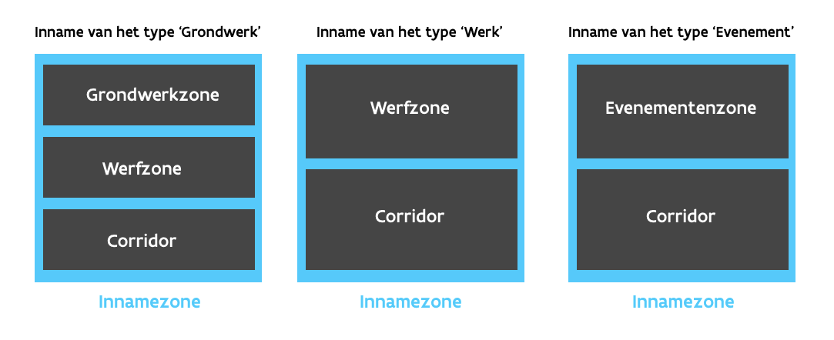

Wie registreert de inname zones in GIPOD?

Eerste voorstel nog verder uit te werken

 | Lokale overheden | AWV | Nutsmaatschappijen | Aannemers (in opdracht van nutsmaatschappijen)
Grondwerkzone  (voor de eigen werken) | bevestigen | bevestigen | bevestigen
Werfzone | bevestigen | voorstellen | voorstellen | voorstellen
Corridor | bevestigen | voorstellen | voorstellen | voorstellen
Evenementenzone | bevestigen | ?? op gewestweg bevestigen
Extra hinderzones (niet op de plaats van de inname | bevestigen

- Registratie van de grondwerkzone door de initiatiefnemer, diegene die verantwoordelijk is voor het uitvoeren van de grondwerken.
- Registratie van de inname zone = werfzone en corridorzone door de aannemer of netbeheerder ofwel rechtstreeks via GIPOD ofwel via eigen systeem rond signalisatievergunning van de gemeente, dat dan verplicht doorstuurt naar GIPOD
- Gemeente bekijkt het voorstel/past eventueel aan en keurt goed voor de specifieke signalisatievergunningsaanvraag
- Gemeente kan extra hinderzones aanmaken

Opmerking standaardisatie
Op dit ogenblik is de aanvraag van een signalisatievergunning niet gestandaardiseerd waardoor de aannemers in de praktijk vaak met erg veel verschillende formaten worden geconfronteerd. Door via GIPOD te werken voor diegene die geen eigen software oplossing hebben, kan dit al voor een deel opgelost worden. Verder worden er ook definities vastgelegd. Onderstaande huidige initiatieven of afsprakenkaders moeten zeker bekeken worden om de standaardisatie te bevorderen en zo voor zowel steden en gemeenten als nutsmaatschappijen als AWV en De Lijn efficiëntiewinst te boeken.
- signalisatie aanvraag code NUTS: uit te werken hoe dit gestroomlijnd kan worden en in de prakrijk omgezet
- initiatief ABB waarin de lokale besluiten worden gestandaardiseerd in een traject om lokale besluiten als linked data ter beschikking te stellen

Wettelijk kader GIPOD-decreet
Het huidige decreet kent enkel de zone van de werkopdracht of andere geplande inname zonder dit verder te definiëren. GIPOD kent momenteel slechts een zone en in de praktijk is dit meestal (maar niet altijd) de grondwerkzone of evenementenzone.
Verplichting toekomst
Het voorstel vanuit de tabel over te nemen eens dit finaal is en mee op te nemen in een wijziging van decreet. Het is belangrijk de verantwoordelijkheden vast te leggen.

Hinder

Algemeen

Hinder betekent dat de publieke toegang blijft gelden maar in bepaalde mate bemoeilijkt wordt. Hinder is dus een gevolg van een grondwerk, werk of een evenement. Die gevolgen kunnen zich bevinden op de plaats van de inname of op een andere plaats. Het kan het gevolg zijn van een inname op openbaar domein of van een gebeurtenis op privaat domein die niet in GIPOD werd opgenomen. Hinder kan ook het gevolg zijn van een bepaalde mobiliteits- of verkeersmaatregel. Hinder kan anders zijn voor verschillende doelgroepen.

Definities (cfr LBLOD)
Mobiliteitshinder
Een verstoring van de normale mobiliteit op het openbaar domein of privé-domein met openbaar karakter.
Mobiliteitsmaatregel
Maatregel om de beweging en verplaatsing van de weggebruiker op het openbaar domein of privé domein met openbaar karakter te organiseren.
Verkeersmaatregel
Maatregel waarvan de aard, omvang en plaatsing zijn beschreven in de wegcode en uitvoeringsbesluiten

Definities (code NUTS)
Verkeershinder
Innemen van een rijstrook of een deel van een rijstrook waardoor beurtelings rijverbod met verkeerslichten ( o.a. ook inname door de verplichte gang voor fietsers en voetgangers) + instellen van een omleiding + afsluiten van een straat en instellen van een omleiding

Definities (GIPOD decreet)
Ernstige Hinder definitie
Het afsluiten voor alle weggebruikers of voor groepen van weggebruikers van de rijbaan, van één of meer rijstroken, van een rijrichting, of van een bijzondere overrijdbare bedding; ( GIPOD-decreet)

Hinder in GIPOD

In GIPOD zal de hinder worden opgenomen als de gevolgen van de inname of de maatregel die genomen werd om de hinder te beperken. De mobiliteitsmaatregelen zelf worden niet in GIPOD opgenomen. Enkel de omleiding (zie later).
Definitie
Hinder
Gevolgen van een Inname waarbij aangeven wordt op welke plaats deze gevolgen zich bevinden.
Hinderzone
Plaats waar de gevolgen zich bevinden van een Inname of een gebeurtenis op privédomein.

GIPOD kent hinder op de plaats van de inname en hinder op een andere plaats dan de inname
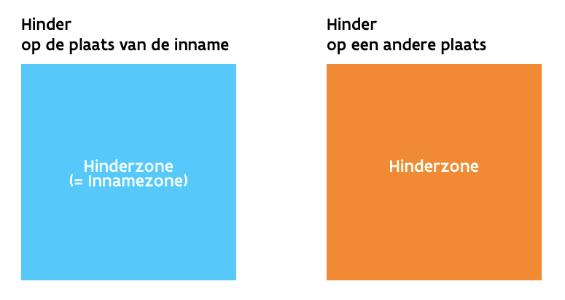
Deze zones kunnen in het huidige GIPOD niet geregistreerd worden. Door het toelaten van het registeren van een hinderzone en de daarbij horende hindergevolgen kan veel nauwkeuriger gecommuniceerd worden waar de hinder zich zal situeren en voor welke doelgroepen. Naar aanleiding van de huidige Hinderpremie kwamen steden en gemeenten vaak tot de vaststelling dat de hinderzone niet gelijk is aan de grondwerkzone en dat de afgeleide automatische hinderzone niet steeds strookt met de werkelijkheid.

Hinder op de plaats van de inname

- Hinderzone wordt bepaald door de innamezone
- Hindergevolgen beschrijft de gevolgen voor de mobiliteit in die zone

  - fietsers op de rijbaan
  - enkel plaatselijk verkeer
  - verminderde snelheid
  - …….

Dit is voor een deel te vergelijken met de huidige manier van werken in GIPOD met het verschil dat:
- zone correcter wordt gedefinieerd
- de soorten hinder worden herbekeken (huidige lijsten moeten aangepast worden)
- er per doelgroep kan (maar niet moet) gewerkt worden
- de hinder gevolgen door steden en gemeenten wordt bepaald bij het verlenen van de signalisatievergunning
- de steden en gemeenten deze hinder kunnen aanpassen en bevestigen

Het moet dan mogelijk zijn om via de UI of via de services niet enkel de hinderzone van de basisinname op te vragen maar tevens die van alle gekoppelde innames zodat men een totaal beeld krijgt.

De hinder zal meestal gekoppeld zijn aan de inname zone maar zou kunnen voor een specifieke zone zijn (bv werfzone of evenementenzone,…) De business regels zullen bepalen wat GIPOD zal toelaten

Hinder op een andere plaats dan de inname

- Hinderzone wordt bepaald door de plaats waar er hinder is ten gevolge van één of meer innames (al dan niet op Openbaar Domein) bij wijze van voorbeeld
  - zone in een stad waar hinder is door verschillende werken
  - deel dat afgesloten is omdat het enkel doodlopende straten zijn
  - aanpalende straat waar er extra filevorming is enz

- Hindergevolgen beschrijft de gevolgen voor de mobiliteit in die zone
  - handelaars niet bereikbaar
  - filevorming
  - verminderde doorstroming
  - verminderde snelheid
  - ….

Deze gegevens kunnen enkel door steden en gemeenten worden geregistreerd. Het gaat hier immers over gevolgen op het openbaar domein op een andere plaats dan de inname. Hiervoor is de kennis en het overzicht van het domein nodig. Een individuele aannemer of één enkel netbeheerder heeft dit totaal beeld niet.
GIPOD moet dit mogelijk maken en zal hiervoor voor een deel gegevens halen uit de signalisatievergunning (verkeersmaatregelen) die beschikbaar zijn als een lokaal gelinkt besluit maar er zal ook nog een rest categorie zijn die enkel bepaald kan worden omdat de lokale overheid een overzicht heeft over het geheel. De gewenste verplichtingen (en eventuele groei ervan) zal nog met steden en gemeenten besproken worden.

Wettelijk kader GIPOD-decreet
Het huidige decreet definieert ernstige hinder en gebruikt dit als een begrip om de registratie van een andere geplande inname en Werkopdracht van Cat2 te regelen. De registratie van hinder zelf wordt niet beschreven. Enkel de omleiding wordt verplicht geregistreerd (zie later)
Verplichting toekomst (nog geen voorstel):
Dit werd nog niet besproken.
Wat moet worden geregistreerd? Welke soort Hinder?
Wie registreert wat? Zie ook voorstel registratie zones bij inname. Die tabel moet aangepast worden en vertaald naar verantwoordelijkheden.

Een mogelijke werkwijze:
Hinder op de plaats van de inname
- In het kader van de aanvraag voor een signalisatievergunning doet de aannemer een voorstel voor de innamezone (via GIPOD formulier) of de werfzone en de corridor ( via webloket gemeente)
- De lokalen overheden bevestigen de zone en passen deze aan indien nodig ( indien gewenst kan nog een andere gekoppelde inname zone geregistreerd worden)
- De lokale overheden registreren de hinder (= gevolgen)

Hinder op een andere plaats van de inname
- De lokalen overheden registreren de hinderzone en koppelen deze aan één of meer innames (hinder kan ook op zichzelf staan)
- De lokale overheden registreren de hinder (= gevolgen)

Omleiding
Definitie Omleiding
Tijdelijke route die aanbevolen wordt te volgen door de betreffende weggebruiker. (def LBLOD)
Een alternatieve route die de weggebruikers kunnen volgen in geval van een geplande inname van de openbare weg; (GIPOD-decreet)
Wettelijke verplichtingen Besluit van de Vlaamse Regering
Art 4
§1 Elke omleiding als vermeld in artikel 12 van het GIPOD-decreet van 4 april 2014 wordt ofwel door de gemeente, ofwel door de natuurlijke persoon of rechtspersoon die de gemeente heeft aangewezen, ingegeven in het GIPOD. Het initiële voorstel van omleiding wordt uiterlijk drie weken vóór de geplande aanvang van de omleiding ingegeven.
De termijn, vermeld in het eerste lid, is niet van toepassing als de geplande werkopdracht of andere inname die de omleiding veroorzaakt, niet bekend is binnen die termijn. In dat geval moet de omleiding onmiddellijk bij kennisneming van de veroorzakende geplande werkopdracht of andere inname worden ingegeven in het GIPOD.
§ 2. Minstens de volgende informatie over de aangevraagde omleiding moet worden ingegeven in het GIPOD:
1° het traject;
2° de richting;
3° de periode;
4° een beschrijving;
5° de weggebruikers die de omleiding moeten volgen.
De verplichting gold vanaf 1 maart 2019 en werd uitgesteld naar 1 juni 2021
Er zijn geen bijkomende verplichtingen gevraagd

Opmerking:
Voor S&G is het belangrijk om de registratie van een omleiding in zijn geheel te bekijken en niet enkel te beschouwen als een route die in GIPOD moet geregistreerd worden.

Project
Definitie project
Groepering van innames, hinders, mobiliteitsmaatregelen en projecten. (LBLOD)
Eerste idee: nog uit te werken in de analyse en dan weer op te nemen ivm verplichtingen
In de R2 van GIPOD wordt project op een eenvoudige manier opgenomen. We voorzien een project van het type synergie. De synergie en de synergie aanvraag wordt wel herwerkt zodat ze een antwoord biedt op de huidige vragen. Het werken in faseringen (zowel werken als evenementen) wordt dan in de volgende R3 verder in detail uitgewerkt. Hieronder al enkele punten als mogelijke flow.
Vanuit de Business Case:
GIPOD ondersteunt verschillende soorten projecten waarvoor andere metadata gedefinieerd zijn. Enkele voorbeelden van mogelijke projecttypes: synergie, grote infrastructuurwerken, feestweekend, kermis, grote evenementen, wielerwedstrijden met bijhorende hinder of een voetbalmatch met verschillende hinder op verschillende ogenblikken. Dit zijn de basis begrippen

Werken:
Een mogelijke manier van werken is :
- Voor grote grondwerken wordt één inname aangemaakt met zijn grondwerkzone. Dit is de informatie die door de nutsmaatschappijen wordt aangeleverd en bevat de algemene gegevens van het project. De fasering wordt dan weergegeven door het toevoegen van de innamezones (werfzone + corridors) als dan niet in detail (zie hoger) met eigen periode en eigen geometrie. Steden en gemeenten kunnen dan overkoepelend of per zone de hinder gegevens invullen.
  - Aan deze grondwerken kunnen in het project dossier nog andere werken worden gekoppeld die bv door de gemeenten worden uitgevoerd (bovenlaag, groeninrichting,…)
- Voor een project van het type synergie kunnen (net zoals vandaag) grondwerken worden gekoppeld.
- Voor een project waarbij verschillende maatschappijen betrokken zijn met al hun eigen werk, kunnen deze grondwerken gekoppeld worden en kan op deze manier gefaseerd worden (al dan niet reeds door de tijd van de grondwerken of door de tijd van de innamezone (werf + corridors)
- Voor grote projecten zoals bv rioleringswerken moet het mogelijk zijn om in het begin de grote fases weer te geven omdat dit voor communicatie belangrijk is.

Evenementen:
Nog verder uit te werken met steden en gemeenten
- Huidige decreet; kent geen project en fasering
- Code NUTS spreekt wel over fasering i.k.v. aanvraag signalisatie. --- >fasering van de werfzone is een goede manier om de fases te kennen en de datakwaliteit te verbeteren
- Verplichting toekomst?
- Dit werd nog niet besproken. Te bekijken wat er in de code NUTS werd opgenomen.

STATUSSEN

(Grond)Werken
1 - voorontwerp
(werken gepland en gebudgetteerd, werkperiode en -zone nog vaag)
2 - niet-concreet gepland
(werken vergund, ontwerpplan beschikbaar, werkzone en periode gekend)
3 - concreet gepland
(aannemer gekend, signalisatievergunning aangevraagd, nog niet ndz. toegekend)
4 - in uitvoering
(signalisatie vergund, werken gestart, hinder gekend
5 - uitgevoerd
(openbaar domein kan opnieuw gebruikt worden, werk nog niet ndz. opgeleverd)

evenementen

